

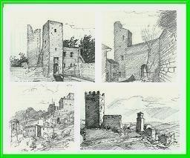
ISTITUTO COMPRENSIVO “ALTO CASENTINO”

Via Rita Levi Montalcini, 8/10 – 52015 Pratovecchio Stia (AR) tel. 0575583729
CODICE FISCALE 94004090513- C.M.: ARIC812007
http://www.icaltocasentino.edu.it ARIC812007@istruzione.it – aric812007@pec.istruzione.it

Oggetto: richiesta di autorizzazione allo svolgimento di altra attività lavorativa (art. 53 D.lgs. n. 165/2001)

Il/La sottoscritto/a__________________, nato/a a_______________________________ il ________residente a _____________________________________in via_______________________, in servizio presso codesto Istituto in qualità di ________________ con contratto a TEMPO _____________________
C H I E D E
alla S.V. ai sensi delle vigenti disposizioni l’AUTORIZZAZIONE ad accettare l’incarico di altra attività lavorativa presso ____________________________________.
Il sottoscritto dichiara, sotto la propria responsabilità, ai sensi dell’articolo 508 del Decreto L.vo 16/04/1994 n. 297, che tale esercizio non è di pregiudizio all’assolvimento di tutte le attività inerenti alla funzione docente ed è compatibile con l’orario di insegnamento e di servizio e non mi pregiudica il regolare svolgimento.
Il sottoscritto dichiara inoltre di essere a conoscenza di quanto disposto dall’art. 53 D. L. vo n° 165/2001 in merito a incompatibilità, cumulo di impieghi e incarichi.

Data Firma
_________________ ______________

VISTA LA RICHIESTA LA DIRIGENTE SCOLASTICA

□ SI AUTORIZZA ELISABETTA CORSETTI

□ NON SI AUTORIZZA _______________________________

